

**Ministerstvo školství, mládeže a tělovýchovy**

**Odbor sportu**

**Oddělení evidence ve sportu**

**Metodický pokyn k provádění Rejstříku sportovních organizací, sportovců, trenérů a sportovních zařízení**

**Praha 2018**

**Úvod**

Ministerstvo školství, mládeže a tělovýchovy, odbor sportu, oddělení evidence ve sportu vydává materiál Metodický pokyn jako pracovní pomůcku pro sportovní organizace a žadatele žádající o podporu ze státního rozpočtu, kteří budou zapisovat údaje do Rejstříku sportovních organizací, sportovců, trenérů a sportovních zařízení.

ČÁST PRVNÍ

**Základní ustanovení**

Ministerstvo školství, mládeže a tělovýchovy (dále jen „ministerstvo“) připravuje v souladu se zákonem č. 115/2001 Sb., o podpoře sportu, ve znění zákona č. 230/2016 Sb. (dále jen „zákon“) zavedení nového informačního systému veřejné správy – Rejstříku sportovních organizací, sportovců, trenérů a sportovních zařízení (dále jen „rejstřík“).

Informace vycházejí z platných ustanovení zákona o podpoře sportu. Zákon v § 3a odst. 9 ukládá ministerstvu stanovit vyhláškou formát a strukturu datové zprávy, jejímž prostřednictvím budou sportovní organizace a žadatelé žádající o podporu ze státního rozpočtu zapisovat údaje do rejstříku. Cílem předložené metodiky je informovat o postupu práce s rejstříkem.

**Čl. 1**

**Zhodnocení platného právního stavu a odůvodnění hlavních principů**

1. Navrhovaná právní úprava navazuje na vymezení rejstříku v souladu se zákonem.
2. Povinnost zapsat se do rejstříku je stanovena primárně sportovním organizacím.
3. U sportovních zařízení mají povinnost zapsat do rejstříku údaje o těchto zařízeních rovněž žadatelé o podporu ze státního rozpočtu podle § 6b nebo 6c zákona na pořízení nebo technické zhodnocení sportovního zařízení.

**Čl. 2**

**Základní pojmy a zkratky**

Pro účely tohoto metodického pokynu se rozumí:

|  |  |
| --- | --- |
| **ARES**  **CSV** | Administrativní registr ekonomických subjektů  „Comma Separated Values“ – jedná se o jednoduchý a standardizovaný textový formát pro výměnu tabulkových dat. |
| **ČR** | Česká republika |
| **DS** | Datová schránka – jedná se o elektronické úložiště speciálního typu, které je určeno k doručování elektronických dokumentů mezi orgány veřejné moci na straně jedné a fyzickými a právnickými osobami na straně druhé. Datová schránka je povinná pro orgány státní moci a právnické osoby zapsané v obchodním rejstříku, dobrovolná je pro většinu podnikajících fyzických osob, zřídit si ji mohou i nepodnikající fyzické osoby. |
| **Datová zpráva** | Jedná se o elektronická data, která lze přenášet prostředky pro elektronickou komunikaci a uchovávat na záznamových médiích, používaných při zpracování a přenosu dat elektronickou formou. |
| **IČO** | Identifikační číslo osoby – jedná se o identifikační číslo právnické osoby, podnikající fyzické osoby nebo organizační složky státu. |
| **MŠMT** | Ministerstvo školství, mládeže a tělovýchovy |
| **PDF** | „Portable Document Format“ – jedná se o formát používaný k prezentaci a spolehlivé výměně dokumentů, který je nezávislý na softwaru, hardwaru i operačním systému. |
| **Rejstřík** | Rejstřík sportovních organizací, sportovců, trenérů a sportovních zařízení. Jedná se o informační systém veřejné správy, jehož správcem je MŠMT. |
| **Sportovec** | Člověk, který vykonává fyzickou činnost/podává sportovní výkony opakovaně/v pravidelném časovém intervalu a který je registrován sportovní organizací… |
| **Sportovní organizace** | Právnická osoba založená za jiným účelem než dosažení zisku, zahrnuje-li předmět činnosti této právnické osoby činnost v oblasti sportu |
| **Sportovní zařízení** | Sportovní zařízení je objekt, pozemek, vodní plocha, budova nebo jejich soubor sloužící výhradně nebo převážně pro provozování sportu [1]). |
| **Trenér** | Osoba provozující trenérskou činnost s oficiální svazovou licencí nebo jinou akreditací opravňující k provozování této činnosti. |

**Čl. 3**

**Předmět úpravy**

Tento Metodický pokyn upravuje pravidla a postupy při činnostech souvisejících se zápisem do Rejstříku a s jeho dalším využíváním.

Zejména se jedná o činnosti při:

1. zápisu údajů o sportovní organizaci do rejstříku
2. zaslání CSV souborů s hromadnými údaji o sdružených sportovních organizací (tj. klubech, tělovýchovných jednotách atd.), o evidovaných fyzických osobách, o sportovních zařízeních, které užívá sportovní organizace
3. prohlížení zapsaných informací ve veřejné části rejstříku

ČÁST DRUHÁ

**Obecná ustanovení**

**Čl. 4**

1. Rejstřík je informačním systémem veřejné správy, který slouží k vedení údajů o sportovních organizacích, sportovcích, trenérech a sportovních zařízeních.
2. Správcem rejstříku je MŠMT.
3. Rejstřík bude rozdělen na veřejnou a neveřejnou část.
4. Údaje o počtu sportovců a trenérů sdružených ve sportovní organizaci a seznam sportovních zařízení zapsaných v rejstříku budou veřejně přístupné, a to rovněž způsobem umožňujícím dálkový přístup.
5. Ostatní údaje povinné ze zákona bude obsahovat neveřejná část rejstříku.
6. Sportovní organizace žádající o podporu ze státního rozpočtu podle § 6b nebo 6c [2]) se zapíše do rejstříku.
7. Žadatel o podporu ze státního rozpočtu podle § 6b nebo 6c určenou na pořízení nebo technické zhodnocení sportovního zařízení je povinen bez zbytečného odkladu zapsat do rejstříku údaje dle odst. 3, písm. h) [3]).
8. Sportovní organizace, v níž jsou sdruženy jiné sportovní organizace, je povinna zapsat údaje do 31. 12. 2018 [4]).
9. Ostatní sportovní organizace jsou povinny zapsat údaje do 30. 6. 2019.
10. Žadatel o investiční podporu je povinen údaje zapsat do 31. 12. 2018.
11. Podporu sportu ve formě dotace ze státního rozpočtu lze poskytnout sportovní organizaci bez ohledu na její zápis v rejstříku do uplynutí uvedených lhůt.
12. Zápis do rejstříku nelze podmiňovat předáním údajů, které nejsou uvedeny v zákoně.
13. Rejstřík bude dostupný z webové aplikace na [www.rejstriksportu.msmt.cz](http://www.rejstriksportu.msmt.cz) .

ČÁST TŘETÍ

**Základní informace o rejstříku**

**Čl. 5**

**Zapisované údaje**

Sportovní organizace je povinna bez zbytečného odkladu zapsat do rejstříku tyto údaje a jejich změny:

1. Název, sídlo a IČO sportovní organizace.
2. Předmět její hlavní činnosti a předmět činnosti v oblasti sportu, případně členství v jiné sportovní organizaci.
3. Ukončení činnosti sportovní organizace v oblasti sportu a jeho datum.
4. Údaje o sportovní organizaci, která je v ní sdružena, v rozsahu bodu 1) a 2).
5. Jméno a příjmení, datum narození a adresu místa pobytu [5]) sportovce a trenéra evidovaného u sportovní organizace, která je v ní sdružena.
6. Nemá‐li sportovec nebo trenér místo pobytu na území ČR, je třeba zapsat adresu místa na území ČR, kde se převážně zdržuje.
7. V případě sportovce rovněž druh sportu, který sportovec vykonává.
8. V případě cizinců státní občanství.
9. Datum, od kdy sportovec nebo trenér začal vykonávat činnost, pro kterou byl u sportovní organizace v daném kalendářním roce evidován.
10. Datum, od kdy sportovec nebo trenér přestal vykonávat činnost uvedenou v bodě 5).
11. Sportovní zařízení, které užívá pro činnost v oblasti sportu - do rejstříku zapíše adresu sportovního zařízení, údaje o druhu sportovního zařízení a údaje o výši a účelu podpory ze státního rozpočtu podle § 6b nebo 6c [6]), byla‐li poskytnuta na pořízení nebo technické zhodnocení sportovního zařízení.

Podrobněji se zapisovaným údajům budou věnovat další články tohoto metodického pokynu.

**Čl. 6**

**Kdo má povinnost údaje zapsat**

Povinnost zapsat údaje do sportovního rejstříku mají tyto organizace:

1. Sportovní organizace sdružující další sportovní organizace
2. Sportovní organizace nesdružující další sportovní organizace
3. Nesportovní organizace žádající o dotaci na sportovní zařízení

**Schéma zapisování údajů do rejstříku:**



Údaje do rejstříku zapisují sportovní organizace (uživatelé rejstříku) pomocí elektronického formuláře žádosti o vytvoření uživatelského účtu, který sportovní organizace zašlou ve formátu PDF do sídla ministerstva. Stejný způsob (prostřednictvím elektronického formuláře) je využíván i pro zapisování informací o sportovním zařízení, na které je žádána podpora ze státního rozpočtu určená na pořízení nebo technické zhodnocení sportovního zařízení i v případě, že se nejedná o sportovní organizace, které splní povinnost zapsat předmětné informace o takovém sportovním zařízení do rejstříku ve formátu CSV. Prostřednictvím formulářů zaslaných ve formátu PDF jsou zapisovány i informace o ukončení činnosti sportovní organizace (resp. sportovní organizace v ní sdružené) v oblasti sportu.

Všechny formuláře budou k dispozici na webových stránkách rejstříku [www.rejstriksportu.msmt.cz](http://www.rejstriksportu.msmt.cz).

Hromadné údaje o sdružených sportovních organizacích (tj. klubech, tělovýchovných jednotách atd.), o evidovaných fyzických osobách a také o sportovních zařízeních užívaných sportovní organizací se zapisují ve formátu CSV prostřednictvím aplikace rejstříku, do které mají sportovní organizace přiděleny přístupové údaje. V rejstříku jsou hodnoty v souboru CSV oddělovány středníkem, protože čárka může být vlastní součástí některých předávaných údajů.

**Vzory elektronických formulářů, formáty PDF a CSV**

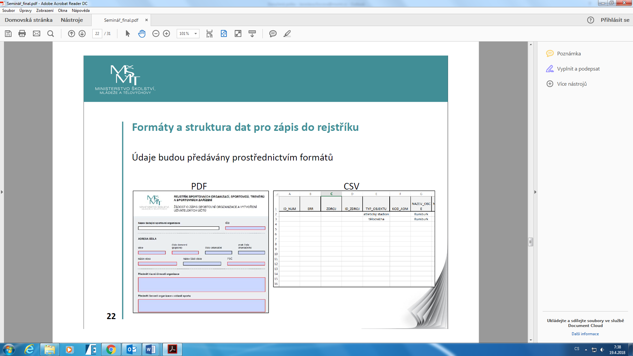

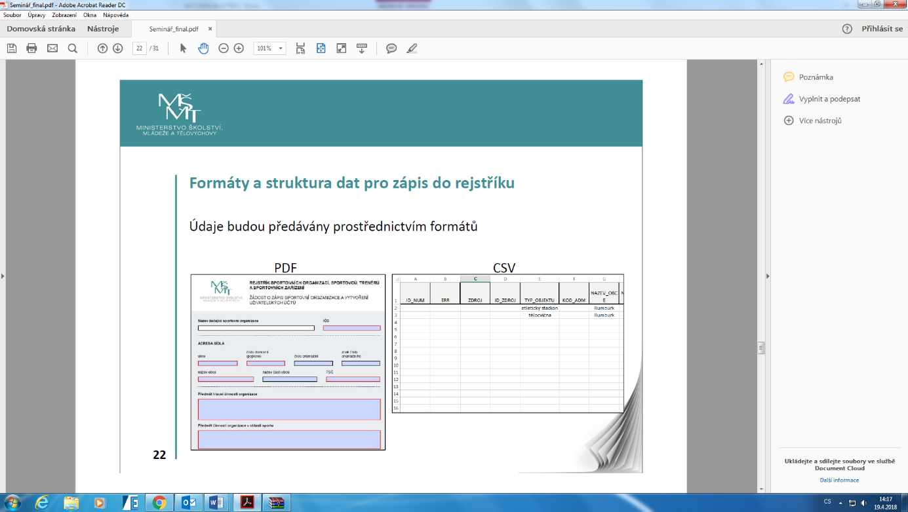

Typy elektronických formulářů ve formátu PDF:

1. Žádost o vytvoření uživatelského účtu se základními údaji o sportovní organizaci
2. Žádost pro zápis ukončení činnosti sportovní organizace (resp. sportovní organizace v ní sdružené) v oblasti sportu včetně data ukončení této činnosti
3. Žádost pro zápis sportovního zařízení

**Čl. 7**

**Zápis údajů o sportovní organizaci do rejstříku**

Zápis údajů o sportovní organizaci do rejstříku bude probíhat prostřednictvím PDF formuláře, který bude k dispozici na webových stránkách rejstříku [www.rejstriksportu.msmt.cz](http://www.rejstriksportu.msmt.cz).

Sportovní organizace, která žádá o podporu ze státního rozpočtu, zapíše do rejstříku pomocí elektronického formuláře následující strojově čitelné údaje ve formátu PDF:

1. Název, sídlo, identifikační číslo sportovní organizace, předmět hlavní činnosti sportovní organizace a předmět činnosti v oblasti sportu, příp. členství v jiné sportovní organizaci,
2. ukončení činnosti v oblasti sportu a jeho datum,
3. údaje o sportovní organizaci, která je v ní sdružena, v rozsahu bodů 1) a 2).

Vyplněné elektronické formuláře ve formátu PDF následně odešle do datové schránky ministerstva, příp. elektronickou poštou opatřenou elektronickým podpisem, či písemnou formou na adresu ministerstva.

Podrobný návod k vyplnění tohoto PDF formuláře pro uživatele rejstříku je přílohou metodického pokynu (Příloha č. 1. Návod k vyplnění PDF formuláře).

**Proces zápisu údajů o sportovní organizaci do rejstříku probíhá v několika krocích:**

1. Žadatel pošle PDF formulář žádosti o vytvoření účtů a o zápis údajů do rejstříku.
2. MŠMT zkontroluje úplnost údajů.
3. MŠMT zapíše údaje jednotlivě, případně dávkou do databáze rejstříku.
4. MŠMT oznámí zápis údajů žadateli prostřednictvím datové schránky – informace jsou veřejné.
5. Žadatel (i veřejnost) může zapsané informace prohlížet ve veřejné části rejstříku.
6. Po obdržení elektronických formulářů na MŠMT bude následně na oddělení evidence ve sportu kontrolována úplnost a správnost údajů o sportovní organizaci podle spolkového rejstříku.
7. Po důsledné kontrole údajů zapíše oddělení evidence ve sportu údaje jednotlivě, příp. dávkou do databáze rejstříku.
8. Následně budou zapsané sportovní organizaci (žadateli), která projde kontrolou údajů, zaslány přihlašovací údaje (uživatelské jméno a heslo) k přihlášení do uživatelského účtu v rejstříku.
9. Po přihlášení do rejstříku může sportovní organizace prohlížet a exportovat zapsané údaje.
10. Každému žadateli, budou vytvořeny dva uživatelské účty, pomocí kterých bude vkládat CSV soubory s hromadnými údaji o:
11. Sdružených sportovních organizacích,
12. Fyzických osobách – trenérech a sportovcích,
13. Užívaných sportovních zařízeních

**Čl. 8**

**Přihlášení uživatele do rejstříku**

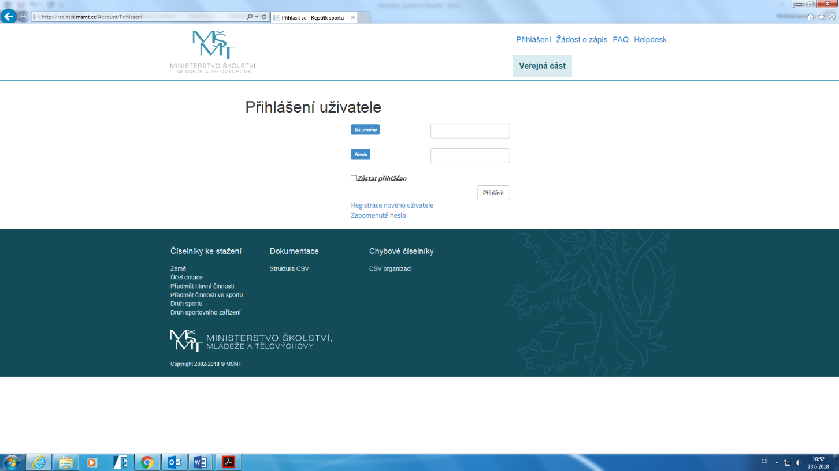Na stránce ve webové aplikaci rejstříku se zadají vygenerované přihlašovací údaje k uživatelskému účtu. Přihlašovací údaje jsou zasílány na základě řádně doručené Žádosti o zápis organizace do rejstříku a s tím souvisí i vytvoření uživatelského účtu.

Do políčka **uživatelské jméno** se vyplňuje uživatelské jméno ve formátu, který byl zaslán na základě zaslané Žádosti o zápis sportovní organizace do rejstříku. Do políčka **heslo** se zadá heslo, které bylo automaticky generováno a přiřazeno informačním systémem a následně zasláno společně s uživatelským jménem dle doručené žádosti. Po prvním přihlášení vyzve aplikace rejstříku ke změně hesla.

K ověření totožnosti uživatele rejstříku musí heslo respektovat tzv. bezpečnostní politiku hesla:

* délka hesla alespoň 8 znaků,
* heslo musí obsahovat alespoň 1 velké písmeno, 1 malé písmeno, alespoň 1 číslici a 1 speciální znak.

Heslo nesmí obsahovat obecně známé slovo nebo uživatelské jméno. Znaky hesla jsou bez diakritiky (háčky, čárky).

**Registrace nového uživatele**: (ikonka otazníku jako pomocné info)

Využitím odkazu „Registrace nového uživatele“ se otevře Žádost o zápis organizace do rejstříku, která slouží k vytvoření uživatelského účtu. V žádosti je nutné vyplnit políčka s povinnými údaji. Bez vyplnění povinných údajů nedojde k uložení žádosti a současně k odeslání údajů do databáze rejstříku. Pro úplnost žádosti je potřeba vyplnit i ostatní políčka žádosti. Návod, jak vyplnit Žádost o zápis sportovní organizace do rejstříku je součástí přílohy č. 1 Metodického pokynu.

**Zapomenuté heslo**:

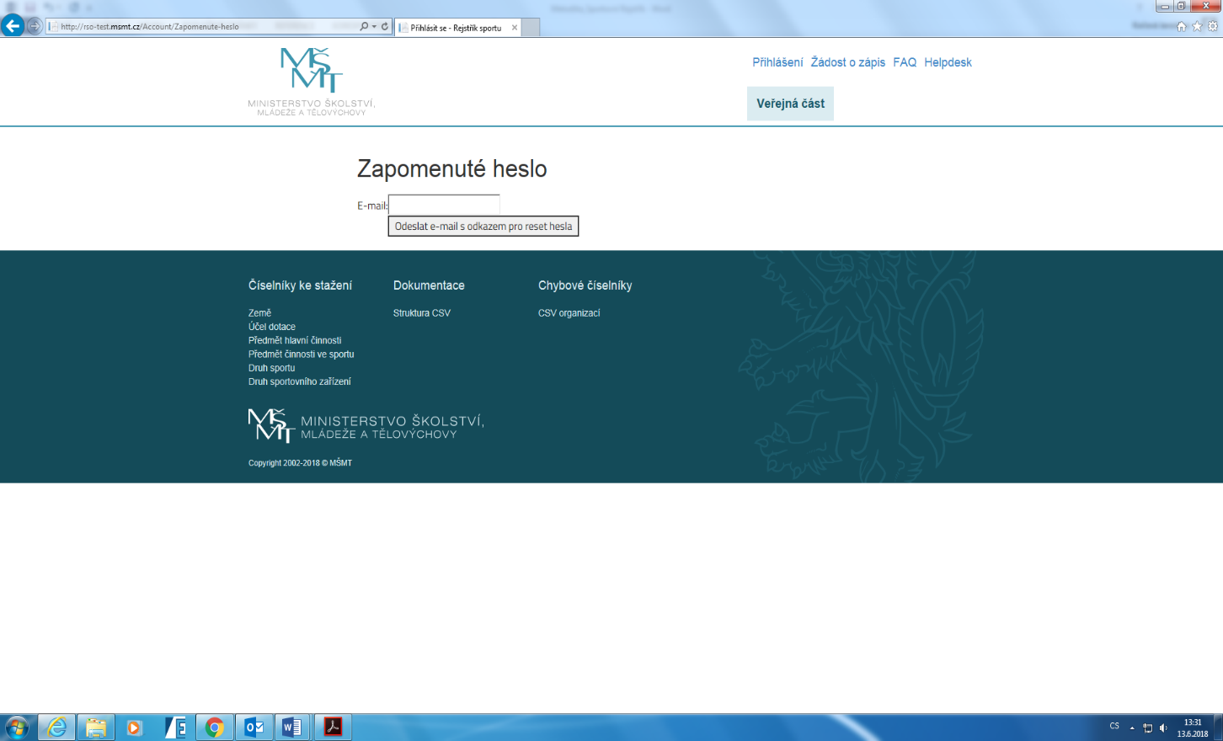V případě, že došlo k zapomenutí hesla do uživatelského účtu, lze využít odkazu „zapomenuté heslo“. Po tomto kroku se zobrazí informativní pole, kde se vyplní e-mail zadaný v Žádosti o zápis organizace do rejstříku a kliknutím na políčko „odeslat e-mail s odkazem pro reset hesla“ se odešle požadavek do aplikace rejstříku. Na zadaný e-mail bude zaslán další postup v této věci.

**Čl. 9**

**Zaslání CSV souborů s hromadnými údaji**

Sportovní organizace zapíše do rejstříku pomocí elektronických formulářů ve **formátu CSV** následující údaje**:**

1. údaje o sportovní organizaci, která je v ní sdružena a to:
   1. název, sídlo a identifikační číslo sportovní organizace, předmět její hlavní činnosti a předmět činnosti v oblasti sportu, případně členství v jiné sportovní organizaci,
2. jméno a příjmení, datum narození, adresu místa pobytu sportovce a trenéra evidovaného u sportovní organizace, která je v ní sdružena; pokud sportovec nebo trenér nemá místo pobytu na území České republiky, zapíše adresu místa na území České republiky, kde se převážně sportovec nebo trenér zdržuje; u sportovce zapíše také druh sportu, který je sportovcem vykonáván; u cizinců zapíše také státní občanství,
3. údaje o sportovci nebo trenérovi, kteří jsou u sportovní organizace evidováni v případě, že tyto údaje nezapsala sportovní organizace, ve které je sdružena
   1. jméno a příjmení, datum narození, adresu místa pobytu sportovce a trenéra evidovaného u sportovní organizace, která je v ní sdružena; pokud sportovec nebo trenér nemá místo pobytu na území České republiky, zapíše adresu místa na území České republiky, kde se převážně sportovec nebo trenér zdržuje; u sportovce zapíše také druh sportu, který je sportovcem vykonáván; u cizinců zapíše také státní občanství,
4. datum, od kdy sportovec nebo trenér začal vykonávat činnost, pro kterou byl u sportovní organizace v daném kalendářním roce evidován,
5. datum, od kdy sportovec nebo trenér přestal vykonávat činnost, pro kterou byl u sportovní organizace v daném kalendářním roce evidován,
6. sportovní zařízení, které užívá pro činnost v oblasti sportu; sportovní organizace zapíše do rejstříku
   1. adresu sportovního zařízení, údaje o druhu sportovního zařízení a údaje o výši a čelu podpory ze státního rozpočtu dle § 6b nebo 6c zákona; pokud byla poskytnuta na pořízení nebo technické zhodnocení sportovního zařízení.

Podrobná struktura CSV souborů sloužící pro zápis do rejstříku je přílohou metodického pokynu (Příloha č. 2. Struktura CSV souborů).

**Postup zápisu dat ve formátu CSV do rejstříku:**

1. Po přihlášení do svého uživatelského účtu se uživatel rejstříku nachází v části, kam se nahrávají CSV soubory s požadovanými daty vyplývající ze zákona. Pro zápis dat slouží odkaz „zápis dat“ v pravém horním rohu webové aplikace.

Ve formátu CSV probíhá zápis hromadných údajů o sdružených sportovních organizacích (tj. klubech, tělovýchovných jednotách atd.), o evidovaných fyzických osobách a o sportovních zařízeních, která užívá sportovní organizace.

1. 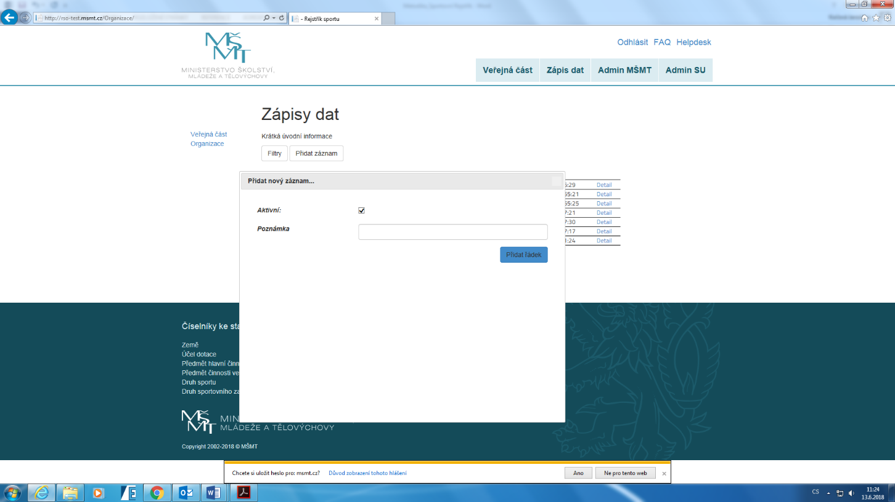Na stránce „zápisy dat“ proklikem na políčko „přidat záznam“ se uživateli zobrazí zápisové okno, do kterého doplní políčko „poznámka“
2. Po kroku „přidání záznamu“ uživatel rejstříku proklikne na odkaz „detail“ a zobrazí se stránka webové aplikace „detail zápisu dat“. Zobrazí se okénko se 3 záložkami – organizace, lidé a zařízení. Uživatel klikne postupně na jednu záložku (např. organizace) a následně na záložku „nahrát CSV“ a vybere ze svého PC požadovaný soubor s daty týkající se dané záložky a soubor nahrává do aplikace rejstříku. Stejným způsobem postupuje i při nahrávání dat u ostatních záložek (lidé, zařízení). 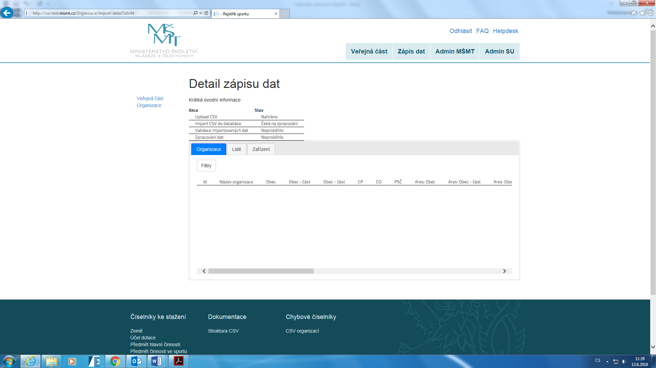Na stránce „detail zápisu dat“ se uživateli zároveň zobrazují informace o jednotlivých akcí a jejich stavu:

Nahráváním požadovaných CSV souborů s daty dochází k jejich importování do databáze rejstříku a následné validaci vůči ARESu. Nahraná data se obratem zobrazí ve veřejné části webové aplikace rejstříku.

**Čl. 10**

**Číselníky používané rejstříkem**

…text…

Druh sportu

Typ sportovního zařízení

Státní občanství (podle číselníků zemí ČSÚ)

Předmět hlavní činnosti organizace

Předmět činnosti v oblasti sportu

Účel poskytnuté dotace

Verze číselníků používané rejstříkem je přílohou metodického pokynu (Příloha č. 3. Číselníky používané rejstříkem).

**Čl. 11**

**Vyhláška o formátu a struktuře datové zprávy**

1. Vyhláška o stanovení formátu a struktury datové zprávy, jejímž prostřednictvím sportovní organizace a žadatelé o podporu zapisují údaje do rejstříku, který slouží k vedení údajů o sportovních organizacích, sportovcích, trenérech a sportovních zařízeních nabývá účinnosti dnem 1. července 2018.
2. Povinné údaje zapisují sportovní organizace ve formě výčtu požadovaných údajů oddělených středníkem, a to bez mezer v textu před středníkem a za středníkem, v pořadí vyplývajícím z provozní dokumentace rejstříku.
3. Vyhláška o formátu a struktuře datové zprávy, jejímž prostřednictvím sportovní organizace a žadatelé o podporu zapisují údaje do rejstříku, který slouží k vedení údajů o sportovních organizacích, sportovcích, trenérech a sportovních zařízeních vymezuje předmět úpravy a formát a strukturu datové zprávy včetně její účinnosti.

Znění vyhlášky o formátu a struktuře datové zprávy je přílohou metodického pokynu (Příloha č. 4. Vyhláška o stanovení formátu a struktury datové zprávy, jejímž prostřednictvím sportovní organizace a žadatelé o podporu zapisují údaje do rejstříku, který slouží k vedení údajů o sportovních organizacích, sportovcích, trenérech a sportovních zařízeních).

**Čl. 12**

**Prohlížení zapsaných informací ve veřejné části rejstříku**

…text…

**Čl. 13**

**Často kladené dotazy**

Po otevření internetového prohlížeče webové aplikace rejstříku se v pravém horním rohu nachází funkce „Často kladené dotazy“. Tuto funkci mohou uživatelé rejstříku využít v případě, že se budou potýkat s problémy, které se vyskytly při práci s webovou aplikací. Na této stránce jsou uvedeny odpovědi na nejčastější dotazy, které se v dané problematice vyskytují. Tato stránka bude průběžně aktualizována a doplňována dle dotazů, které vyvstanou od uživatelů rejstříku.

**Čl. 14**

**Helpdesk**

Stejným způsobem jako u funkce „Často kladené dotazy“ se uživatel dostane i do funkce „Helpdesk“. Po otevření tohoto odkazu se zobrazí elektronický formulář, který slouží pro komunikaci v případě problémových situací. Uživatel rejstříku vyplní elektronický formulář s dotazem a odešle formulář do aplikace rejstříku. Dotaz bude doručen ke zpracování a vyřešen v co nejkratším možném termínu. Řešení problému bude uživateli odesláno na e-mailový účet, který byl zadán v elektronickém formuláři.

ČÁST ČTVRTÁ

**Ochrana osobních údajů zpracovávaných rejstříkem**

…text…

*„Dle nařízení Evropského parlamentu a Rady (EU) 2016/679, o ochraně fyzických osob v souvislosti se zpracováním osobních údajů a o volném pohybu těchto údajů a o zrušení směrnice 95/46/ES (obecné nařízení o ochraně osobních údajů), které bude účinné od 25. 5. 2018, lze osobní údaje zpracovávat i bez souhlasu subjektů, pokud se jedná o zpracování dle některého titulu zpracování uvedeného v ustanovení čl. 6 odst. 1 písm. b) až f), a souhlas by v takové situaci ani neměl být vyžadován.*

*Sportovní organizace má dle ustanovení § 3a odst. 3 zákona o podpoře sportu povinnost zapsat osobní údaje do rejstříků, jedná se tedy o zpracování osobních údajů dle ustanovení čl. 6 odst. 1 písm. c) obecného nařízení o ochraně osobních údajů tedy o zpracování nezbytné pro splnění právní povinnosti, která se na správce vztahuje.“*[7]

**Příloha č. 1. Návod k vyplnění PDF formuláře**

Žadateli (uživateli rejstříku) bude vytvořen uživatelský účet na základě řádně vyplněné Žádosti o zápis organizace do rejstříku ve formátu PDF.

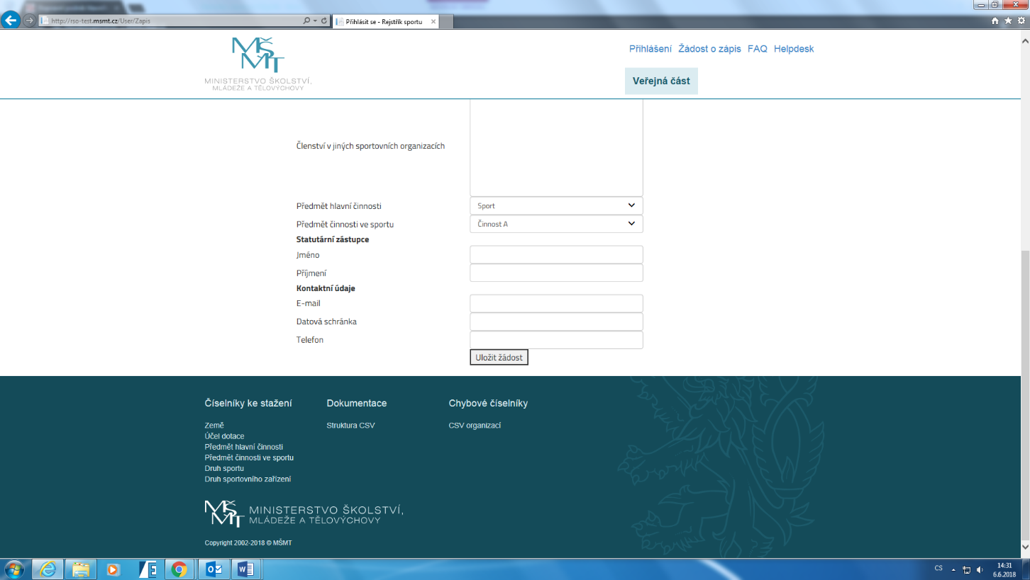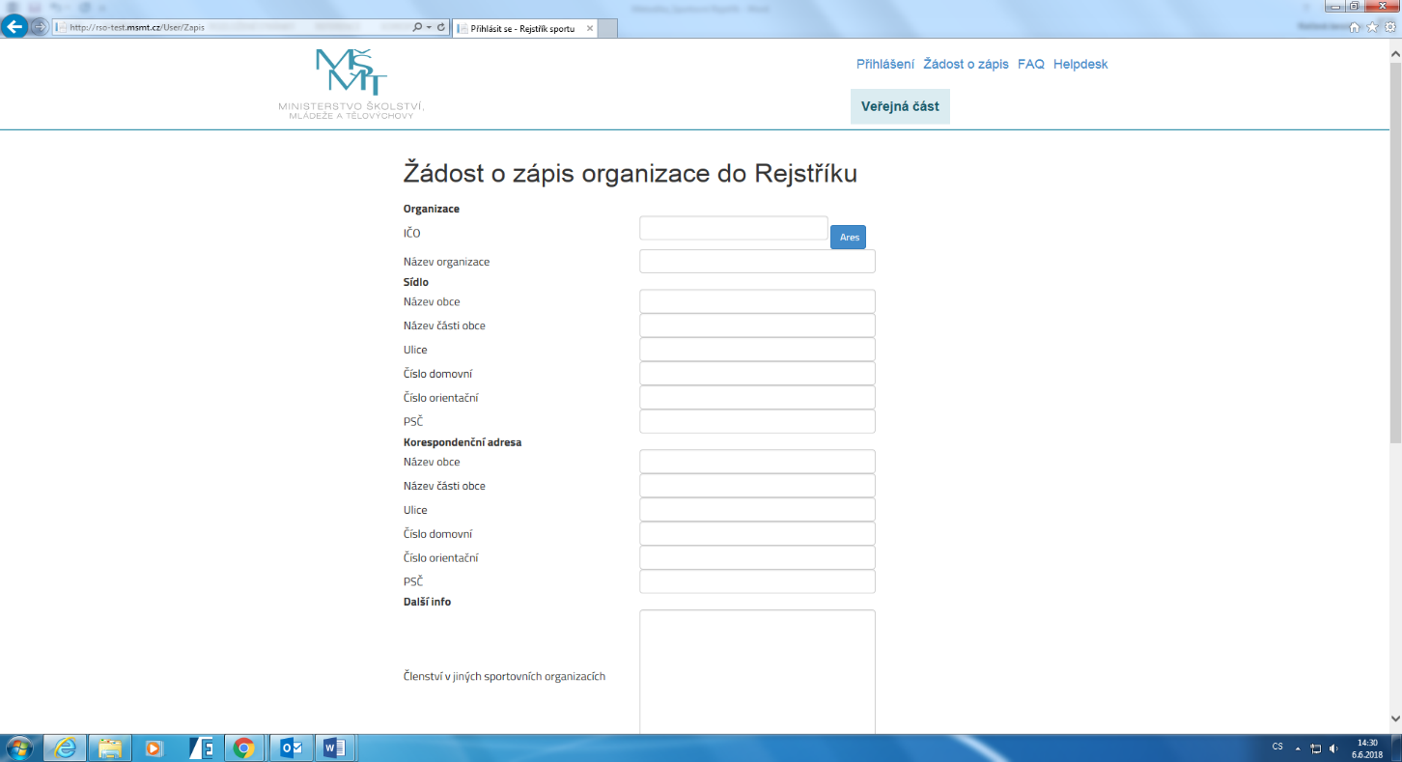**Formát Žádosti o zápis organizace do Rejstříku**

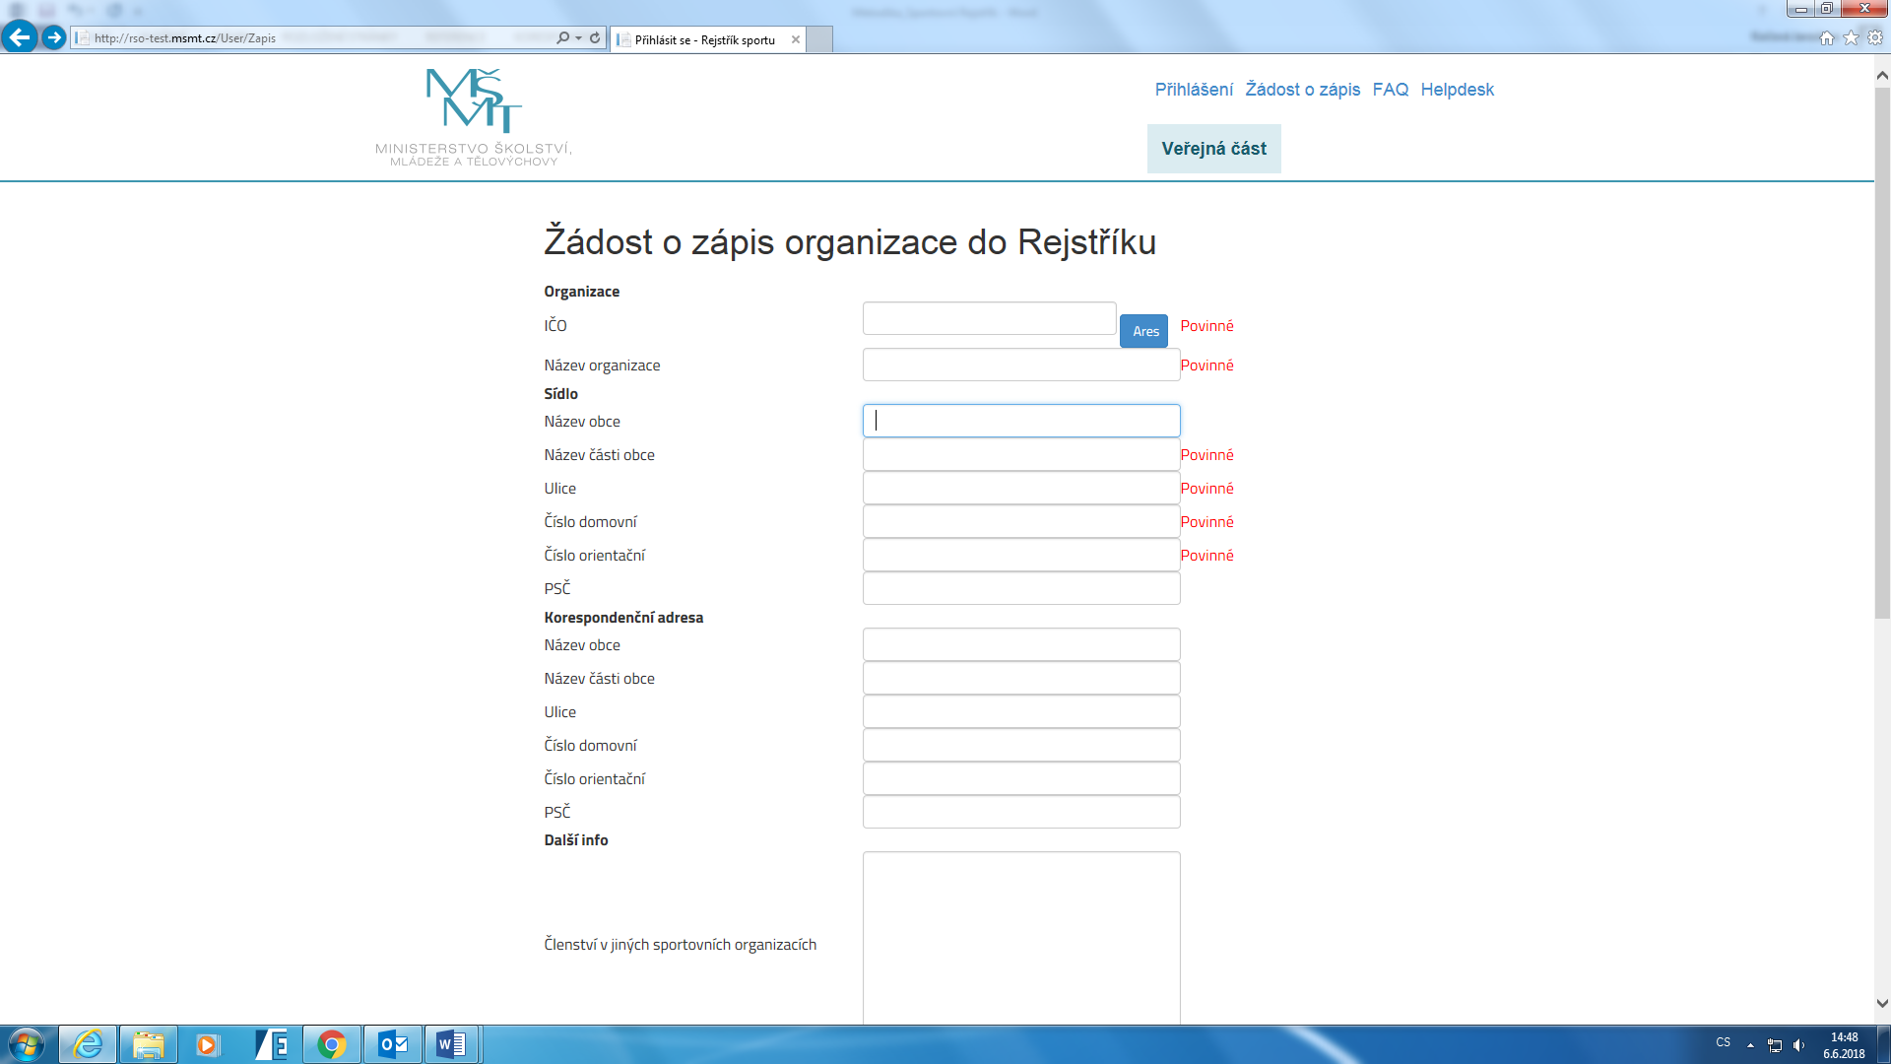V Žádosti o zápis organizace do rejstříku se do políčka IČO vyplní IČO organizace.

Po kliknutí levým tlačítkem myši na políčko  se následně automaticky vyplní políčka o názvu organizace a sídle organizace tak, jak má sportovní organizace tyto informace zapsány v administrativním registru ekonomických subjetů – ARESu. (viz níže).

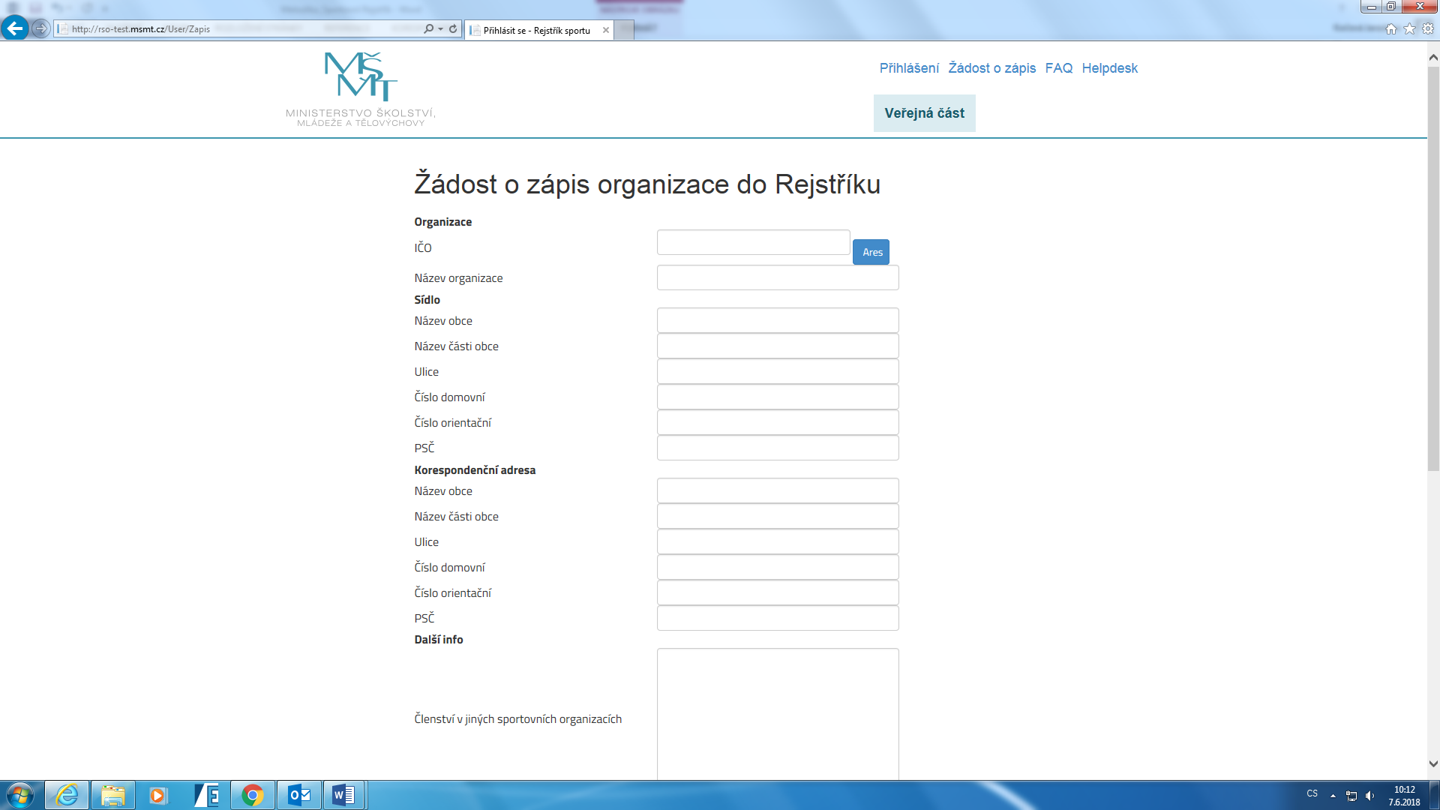

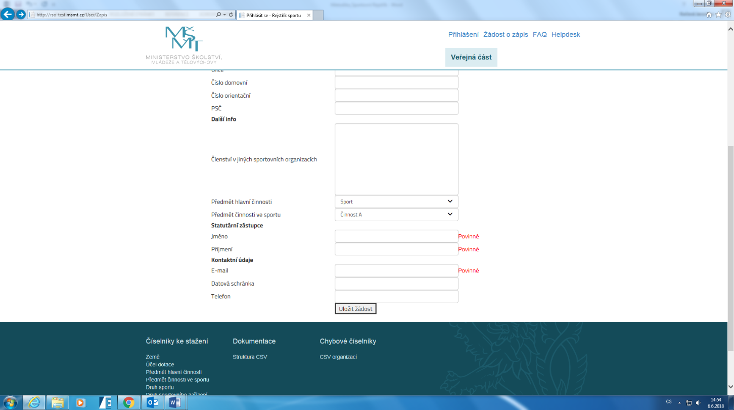Pro úplnost žádosti je potřeba vyplnit i další povinná políčka – statutární zástupce a kontaktní údaje organizace, aby došlo k uložení žádosti a odeslání základních údajů o sportovní organizaci do databáze rejstříku. Taktéž se doporučuje doplnit i políčko – datová schránka v případě, že datovou schránku má sportovní organizace zřízenou a telefon.

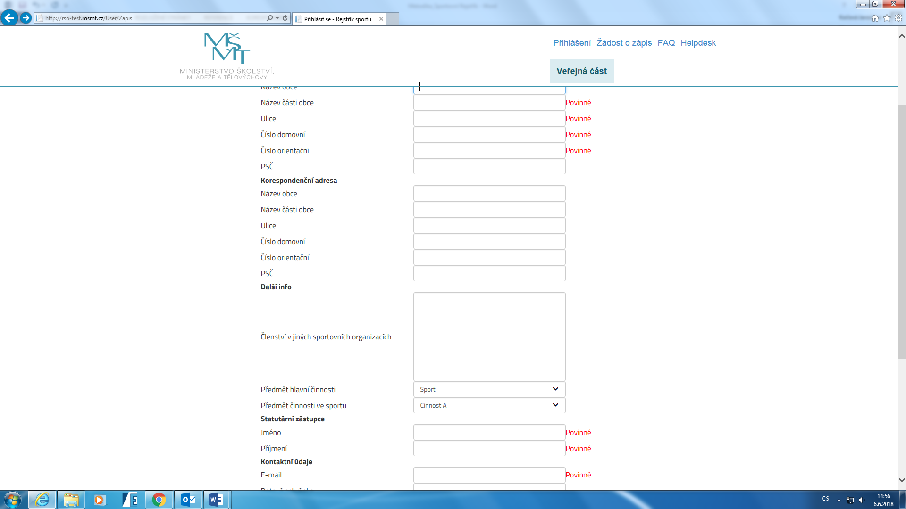V případě, že korespondenční adresa není totožná s adresou sídla organizace vyplňte také korespondenční adresu a další informace.

Po vyplnění všech políček Žádosti se klikne levým tlačítkem myši na políčko 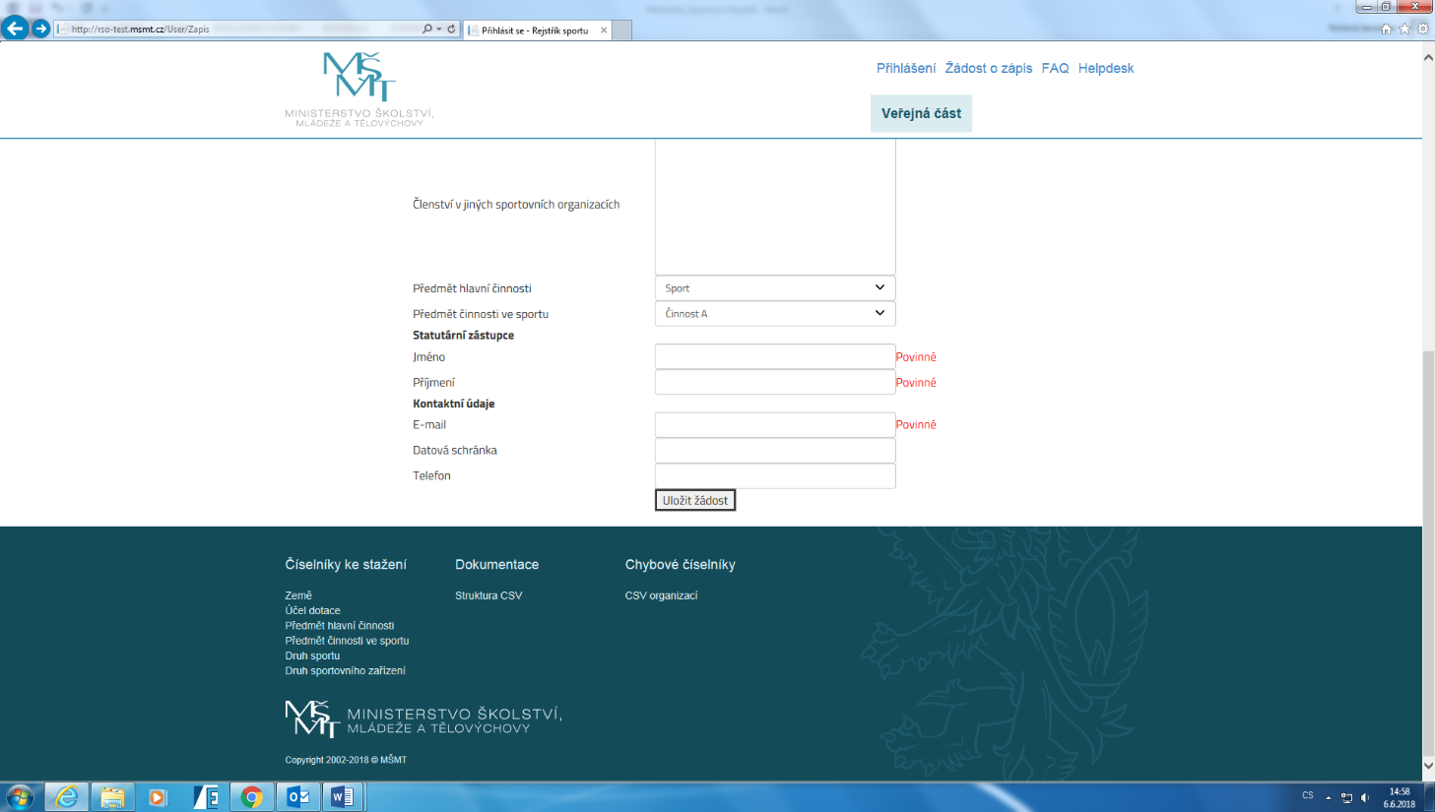, které se nachází na konci formuláře Žádosti.

Tímto se do databáze rejstříku odešlou základní údaje o sportovní organizaci vyplněné uživatelem rejstříku. Po tomto kroku je možné otevřít nebo uložit vyplněnou žádost ve formátu PDF, jejímž obsahem jsou zapsané základní údaje o sportovní organizaci včetně dalších instruktážních informací (příklad je uveden níže).

Číslo žádosti: XY/XX

Žádost o zápis údajů o sportovní organizaci do rejstříku

Datum 06.06.2018 0:00:00

V souladu s § 3a odst. 3 zákona č. 115/2001 Sb., o podpoře sportu žádám o zápis níže uvedených údajů do rejstříku sportovních organizací, sportovců, trenérů a sportovních zařízení.

ÚDAJE O SPORTOVNÍ ORGANIZACI ŽÁDAJÍCÍ O ZAPSÁNÍ DO REJSTŘÍKU:

Název: xxxxx

Sídlo sportovní organizace: xxxxxxxxxxxxxxxxx

Identifikační číslo organizace: xxxxxxxx

Předmět hlavní činnosti: Sport

Předmět činnosti v oblasti sportu: xxxxxxxx

Členství v jiné sportovní organizaci:

KONTAKTNÍ ÚDAJE:

Korespondenční adresa: /

E-mail: xxxxxxxxxxxx@xxxxxx.xx

Telefonní číslo:

Datová schránka:

jméno a příjmení statutárního zástupce: xxxxxxxx xxxxxx

vlastnoruční podpis statutárního zástupce 1) :

Podrobný návod k zápisu sportovní organizace naleznete zde: Odkaz na metodický pokyn k zápisu sportovní organizace.

Žádost je třeba doručit MŠMT datovou schránkou (ID datové schránky: vidaawt), poštou na adresu: Karmelitská 529/5, Malá Strana 118 12 Praha 1 nebo emailem s elektronickým podpisem na adresu rejstrik.sportu@msmt.cz.

Po doručení žádosti příslušnému útvaru MŠMT budou informace zapsány do rejstříku a žadateli bude zaslán pokyn s dalším postupem.

Uživatel rejstříku zašle řádně vyplněnou žádost ve formátu PDF do datové schránky ministerstva (ID datové schránky: vidaawt), případně prostřednictvím elektronické pošty opatřené elektronickým podpisem nebo písemně na adresu ministerstva (Karmelitská 529/5, Malá Strana 118/12, Praha 1). Na základě doručené žádosti příslušnému útvaru MŠMT a po kontrole zapsaných údajů v žádosti budou údaje zapsány do rejstříku. Žadateli (uživateli rejstříku) budou následně vygenerovány přístupové údaje a zaslány informace s dalším postupem. Žadateli bude vytvořen uživatelský účet, do kterého se přihlašuje přístupovými údaji a který slouží k zápisu dat v CSV formátu.

**Příloha č. 2. Struktura CSV souborů**

Hromadné údaje o **sdružených sportovních organizacích** (tj. klubech, tělovýchovných jednotách atd.), o **evidovaných fyzických osobách** a také o **sportovních zařízeních užívaných sportovní organizací** jsou zapisovány ve formátu CSV (comma-separated values) prostřednictvím aplikace rejstříku, do které má sportovní organizace přiděleny přístupové údaje na základě zaslání Žádosti o zápis organizace do rejstříku.

V rejstříku jsou hodnoty v souboru CSV oddělovány středníkem, protože čárka může být vlastní součástí některých předávaných údajů.

**Prvním souborem CSV** jsou zapisovány hromadné údaje o **sdružených sportovních organizacích**, které jsou v dané sportovní organizaci sdruženy. Soubor obsahuje tyto položky:

|  |  |
| --- | --- |
| název položky | komentář |
| NAZEV | název sportovní organizace |
| ICO | identifikační číslo organizace |
| KOD_ADM | kód adresního místa ČUZAK (nahrazuje celou adresu) – sídlo sportovní organizace |
| NAZEV_OBCE | název obce |
| NAZEV_CASTI_OBCE | název části obce |
| NAZEV_ULICE | název ulice |
| CISLO_POPISNE | číslo popisné |
| CISLO_ORIENTACNI | číslo orientační |
| ZNAK_CISLA_ORIENTACNIHO | znak čísla orientačního |
| PSC | PSČ |
| HLAVNI_CINNOST | předmět hlavní činnosti |
| CINNOST_VE_SPORTU | předmět činnost v oblasti sportu |
| UKONCENI_CINNOSTI | datum ukončení činnosti v oblasti sportu |
| CLENSTVI_V_JINE_ORGANIZACI | informace o členství sportovní organizace v jiné sportovní organizaci |

**Druhým souborem CSV** jsou zapisovány hromadné údaje o **fyzických osobách** (sportovcích a trenérech) evidovaných u sportovní organizace. Soubor obsahuje tyto položky:

|  |  |
| --- | --- |
| název položky | komentář |
| JMENO | jméno, jména |
| PRIJMENI | příjmení |
| DEN_NAROZENI | den |
| MESIC_NAROZENI | měsíc |
| ROK_NAROZENI | rok |
| KOD_ADM | kód adresního místa ČUZAK (nahrazuje celou adresu) – místo pobytu osoby |
| NAZEV_OBCE | název obce |
| NAZEV_CASTI_OBCE | název části obce |
| NAZEV_ULICE | název ulice |
| CISLO_POPISNE | číslo popisné |
| CISLO_ORIENTACNI | číslo orientační |
| ZNAK_CISLA_ORIENTACNIHO | znak čísla orientačního |
| PSC | PSČ |
| SVAZ | název registrující sportovní organizace na úrovni svazu |
| KLUB | název registrující sportovní organizace na úrovni klubu/tělovýchovné jednoty/pobočného spolku/sdružení fyzických osob |
| NAZEV_ODDILU | název registrující sportovní organizace na úrovni  oddílu |
| SPORTOVEC | je osoba sportovec? (ano/ne) |
| TRENER | je osoba trenér? (ano/ne) |
| DRUH_SPORTU | druh sportu (u sportovců) |
| CLENSTVI_OD | osoba evidována od |
| CLENSTVI_DO | osoba evidována do |
| OBCANSTVI | státní občanství (u cizinců) |

**Třetím souborem CSV** jsou zapisovány hromadné údaje o **sportovních zařízeních, která sportovní organizace užívá pro činnost v oblasti sportu**. Soubor obsahuje tyto položky:

|  |  |
| --- | --- |
| název položky | komentář |
| TYP_OBJEKTU | druh sportovního zařízení |
| KOD_ADM | kód adresního místa ČUZAK (nahrazuje celou adresu) – adresa sportovního zařízení |
| NAZEV_OBCE | název obce |
| NAZEV_CASTI_OBCE | název části obce |
| NAZEV_ULICE | název ulice |
| CISLO_POPISNE | číslo popisné |
| CISLO_ORIENTACNI | číslo orientační |
| ZNAK_CISLA_ORIENTACNIHO | znak čísla orientačního |
| PSC | PSČ |
| DOTACE_UCEL | účel dotace na sportovní zařízení |
| DOTACE_CASTKA | výše dotace na sportovní zařízení |
| DOTACE_ROK | rok udělení dotace na sportovní zařízení |

**Příloha č. 4. Vyhláška o stanovení formátu a struktury datové zprávy, jejímž prostřednictvím sportovní organizace a žadatelé o podporu zapisují údaje do rejstříku, který slouží k vedení údajů o sportovních organizacích, sportovcích, trenérech a sportovních zařízeních**

**Zde se doplní text schválené vyhlášky**

1. ) dle zákona č. 115/2001 Sb., o podpoře sportu
2. ) dle zákona č. 115/2001 Sb., o podpoře sportu
3. ) dle zákona č. 115/2001 Sb., o podpoře sportu
4. ) dle zákona č. 230/2016 Sb., kterým se mění zákon č. 115/2001 Sb., o podpoře sportu, ve znění pozdějších předpisů, a další související zákony
5. ) Zákon č. 133/2000 Sb., o evidenci obyvatel a rodných číslech a o změně některých zákonů (zákon o evidenci obyvatel), ve znění pozdějších předpisů. Zákon č. 326/1999 Sb., o pobytu cizinců na území České republiky a o změně některých zákonů, ve znění pozdějších předpisů.
6. ) dle zákona č. 115/2001 Sb., o podpoře sportu
7. Písemné stanovisko Úřadu pro ochranu osobních údajů ze dne 8. 3. 2018.